

UNIVERSIDAD UTE

FACULTAD DE CIENCIAS DE LA INGENIERÍA E INDUSTRIAS
CARRERA DE INGENIERIA EN INFORMÁTICA Y CIENCIAS DE LA COMPUTACIÓN

EXAMEN PRÁCTICO
EVALUACIÓN DIAGNOSTICA

TRABAJO PREVIO A LA OBTENCIÓN DEL TÍTULO
DE INGENIERO (A) INFORMÁTICO Y CIENCIAS DE LA COMPUTACIÓN

HIDALGO SAAVEDRA BRYAN DANIEL

INDICE
1. INTRODUCCIÓN 3
2. METODOLOGIA 4
3. RESULTADOS Y DISCUCIÓN 6
4. CONCLUSIONES Y RECOMENDACIONES 11
4.1. CONCLUSIONES 11
4.2. RECOMENDACIONES 11
5. BIBLIOGRAFIA 12

INTRODUCCIÓN
En el siguiente informe técnico se tiene como objetivo explicar los pasos realizados en una consultoría completa en torno a la compañía “trenes y trenes T&T” que maneja la gerencia de reserva de tickets para una empresa ferrocarril, esta empresa al no contar con ningún tipo de lineamiento de software ni una documentación en la cual se puedan sustentar, se necesita crear procesos de gestión, desarrollar un sistema que facilite el trabajo y los recursos de la empresa, Base de datos y Redes, que sean implementables en el sistema completo.
Vemos que se necesita desarrollar 4 módulos diferentes en distintos temas relacionados con la tecnología de la información como tal, los cuales son:
- Gestión
- Desarrollo de Software
- Base de Datos
- Redes
Por lo que podremos determinar que se necesita realizar una consultoría total además de dar un modelo integro de implementación de soluciones informáticas, debido a que estas vienen a ser fundamentales si se quiere alinear los objetivos financieros y empresariales de la empresa con el departamento de TI y principalmente alinearlos a las soluciones que se van a plantear en la metodología presentada a continuación.
Finalmente daremos conclusiones y recomendaciones que se pedirá a la empresa seguir a cabalidad para lograr alinear los objetivos con todas las soluciones planteadas.

Título del caso: Consultoría informática a la compañía “Trenes y Trenes T&T”

Descripción del caso:

La compañía “Trenes y Trenes T&T” no cuenta con servicios completos de guardianía física y seguridad electrónica. En la actualidad recorre las rutas a nivel nacional sin un registro completo de las rutas únicamente se registra la salida de los mismo.
Su crecimiento se basa en el impulso que el gobierno brinda y el atractivo de sus paisajes se necesita un mayor control informático para mejorar sus servicios, procesos logísticos y operativos.
Su estructura organizacional se encuentra conformada por los departamentos: Financiero, Jurídico, auditoria, comunicación social, planificación, Talento Humano, Comercialización y Operaciones, no se registra un total de empleados ni si se encuentran capacitados o calificados.

Organigrama
El organigrama está constituido, de acuerdo a la siguiente figura:

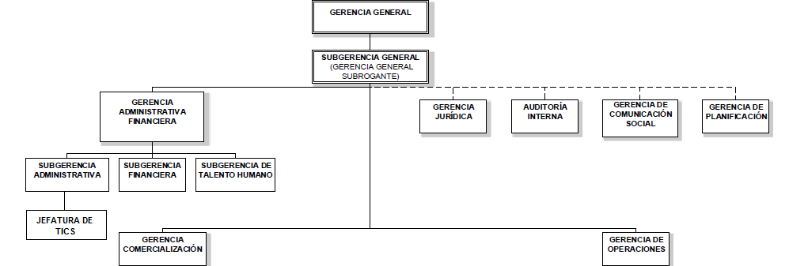

Objetivos Estratégicos
- Recuperar la Infraestructura del Sistema Ferroviario Nacional.
- Fomentar el desarrollo económico local y la participación de los actores públicos y privados, bajo un enfoque turístico, patrimonial, cultural y solidario.
- Estructurar una empresa pública que administre eficientemente el sistema ferroviario turístico patrimonial, y que responda a las necesidades de la demanda y de la gestión empresarial moderna.

Servicios

- Monitoreo remoto
- Botón de pánico y asistencia en sitio.
- Prestación de seguridad física.
- Consultoría de seguridad integral.
- Sistema de control de accesos.
- Rastreo satelital a ejecutivos y ferrocarriles
- Control antes, durante y después del viaje

Situación Actual de TI

La Jefatura de TI se encuentra conformada por 4 personas de Planta, actualmente se encuentran en el área 2 consultores para analizar las mejoras a implementarse en el área de TI de la compañía.

- Financiero
- Reservas
- Ventas en línea
- Red de comunicación

METODOLOGIA

Gestión
Tenemos como metodología principal a la metodología COBIT 5, la cual nos indica que ayuda a las Organizaciones a crear un valor óptimo a partir de la TI, al mantener un equilibrio entre la realización de beneficios y la optimización de los niveles de riesgo y utilización de los recursos basándose en sus 5 principios.
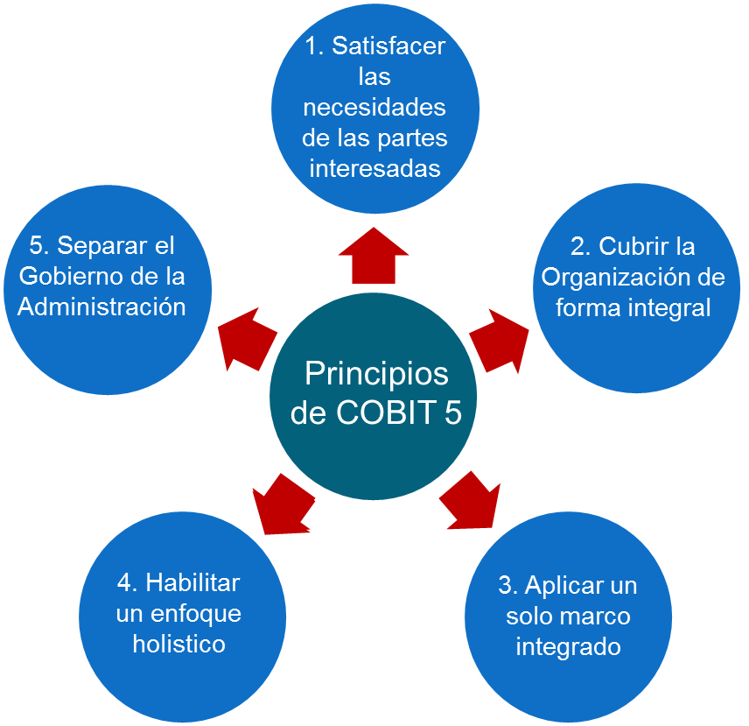

Desarrollo de Software
Se va a desarrollar el software en un lenguaje de programación que cumpla con lo requisitos del sistema y que el mismo sea flexible y ágil.
También se va a utilizar la metodología de desarrollo de software de metodologías agiles, la cual se explica que es un marco de desarrollo de software ágil que tiene como objetivo producir software de mayor calidad y mayor calidad de vida para el equipo de desarrollo.

Redes
En la metodología de redes se ha usara la plataforma packet tracer para hacer la simulación de la red en la cual se implementara esta cumplirá con los siguientes puntos:
- Fase1: Análisis de la red
- Fase2: Diseño Lógico.
- Fase3: codificacion.
- Fase4: Pruebas.

Base de datos
Para la base de datos usaremos la base de datos libre que es MySQL por medio de la cual gestionaremos las tablas necesarias para la compañía.
Con la introducción de las tecnologías de la información en las empresas, una de las áreas más influenciadas es la del diseño mediante la utilización de las herramientas de Diseño Asistido por Computadora (CAD, de Computer Aided Design), a través de los cuales se ha logrado mejorar significativamente la calidad y rapidez de los diseños.
Estas tablas que se crearan estarán normalizadas hasta 3FN para evitar así una redundancia de datos y posibles ciclos que como tenemos conocimiento no es bueno que una base tenga ciclos pero en ocasiones es necesario.

RESULTADOS Y DISCUCIÓN

Gestión:
Vemos que el componente de Gestión indica varios riesgos que deben ser solucionado por matrices COBIT como vemos en la matriz de Riesgos:
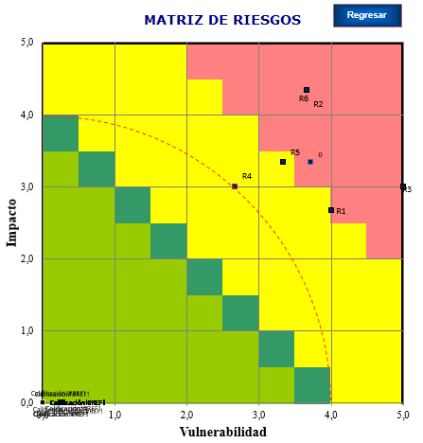
Desarrollo

Redes
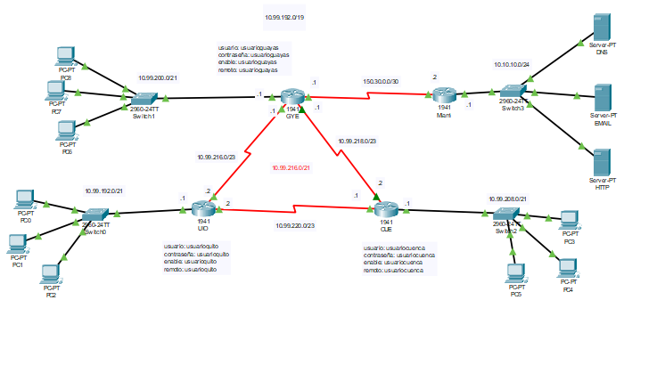
A continuación vemos la topología pedida en base a las indicaciones que se han dado en la empresa, así mismo vemos que a simple vista ya existe un ámbito de seguridad al existir contraseñas de varios accesos, los cuales son fundamentales para el desarrollo de la Red
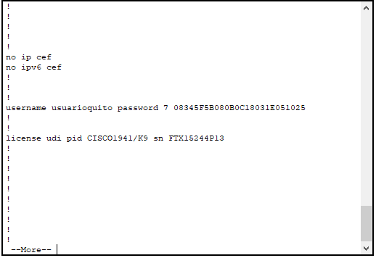
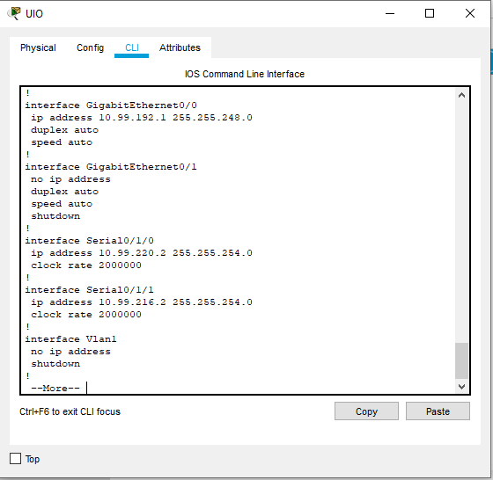
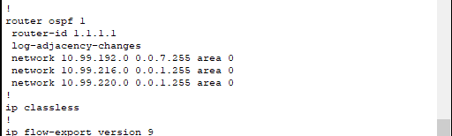

Base de Datos
Vemos a continuación la creación de nuestra base de datos en base a las tablas pedidas y sus conexiones con claves foráneas las cuales interconectan la base para las diferentes consultas realizadas

-- 1. CREACION BASE DE DATOS, TABLAS Y CAMPOS INCREMENTALES
CREATE DATABASE trenesandtrenes
GO

use trenesandtrenes
CREATE TABLE Chofer(
cedulachofer int PRIMARY KEY NOT NULL,
nombrechofer varchar(25) NOT NULL,
)
GO

use trenesandtrenes
CREATE TABLE tren (
cedulachofer int FOREIGN KEY REFERENCES Chofer (cedulachofer),
matriculatren int PRIMARY KEY NOT NULL,
marcatren varchar(25) NOT NULL,
vagontren varchar(6) NULL DEFAULT 'Simple',
capacidadtren int NOT NULL)
GO

use trenesandtrenes
CREATE TABLE pasajero (
cedulapasajero int PRIMARY KEY NOT NULL,
nombrepasajero varchar(25) NOT NULL,
telefonopasajero int NULL,
direccionpasajero varchar(25) NULL)
GO

use trenesandtrenes
CREATE TABLE itinerario (
matriculatren int FOREIGN KEY REFERENCES tren (matriculatren),
iditinerario int PRIMARY KEY NOT NULL,
nombreitinerario varchar(25) NOT NULL,
lugarorigen varchar(25) NOT NULL,
lugardestino varchar(25) NOT NULL,
estadoitinerario varchar(10) NOT NULL,
tiempominutos int NULL,
numerocupos int NOT NULL DEFAULT 40
)
GO

use trenesandtrenes
CREATE TABLE ticketreserva (
iditinerario int FOREIGN KEY REFERENCES itinerario(iditinerario),
cedulapasajero int FOREIGN KEY REFERENCES pasajero(cedulapasajero ),
idticket int IDENTITY PRIMARY KEY NOT NULL,
fechasalida date NOT NULL,
)
GO
-- 2. OBJETOS PROGRAMABLES A PARTIR DEL ESQUEMA

create procedure actualizacioncupos
@codreserva int,
@nombreitin varchar(25)
as
UPDATE itinerario
SET numerocupos = numerocupos - 1
FROM itinerario
INNER JOIN ticketreserva ON itinerario.iditinerario = ticketreserva.idticket
WHERE itinerario.nombreitinerario=@nombreitin AND ticketreserva.idticket=@codreserva;

-- 3. CONSULTAS SQL

DELETE FROM trenesandtrenes.dbo.itinerario
WHERE numerocupos = 40;
GO

-- 4. ADMINISTRACION DE BASE DE DATOS

USE trenesandtrenes;
GO
EXEC sp_add_jobstep
@job_name = N'Backup Base',
@step_name = N'Respaldo Base de datos trenesytrenes',
@subsystem = N'TSQL',
@command = N'BACKUP DATABASE trenesandtrenes TO DISK = c:\trenesandtrenes.bak '
GO

CONCLUSIONES Y RECOMENDACIONES

CONCLUSIONES

- La consultoría solicitada para la Compañía se la realiza mediante un modelo basado en Cobit con su matriz de riesgos para así poder visualizar cuales son los principales problemas a solucionar y cual es la mejor estrategia de manejo de información.
- Mediante las técnicas empleadas se llega a la conclusión de que la compañía de trenes y trenes T&T funciona con un modelo antiguo y descontinuado por lo cual presenta varios inconvenientes y problemas en la actualidad.

RECOMENDACIONES

- Con los datos resultados se debería realizar una auditoria constante en la compañía ya que se encuentran varios problemas que su solución no es sencilla si no que llevara un largo tiempo estimado y de alto coste.
- Se debe considerar la ampliación de los casos en gerencia de TI para poder realizar los análisis respectivos desde otro punto estratégico.

BIBLIOGRAFIA

Al Omari, L., Barnes, P. H., & Pitman, G. (2012, December). Optimising COBIT 5 for IT governance: examples from the public sector. In Proceedings of the ATISR 2012: 2nd International Conference on Applied and Theoretical Information Systems Research (2nd. ATISR2012). Academy of Taiwan Information Systems Research.

Bernard, P. (2012). COBIT® 5-A management guide. Van Haren.

Piattini, M., & Del Peso, E. (2001). Auditoria informática. Un enfoque práctico, 6, 1-2.

